Один день из жизни главы поселка.

Держать в голове все планы и задачи, проблемы и цифры и при этом быть приветливым, уравновешенным, умеющим находить общий язык с каждым из подчиненных или жителей поселка. Глубоко ошибаются те, кто считает легким хлеб главы поселка. Достаточно проследить события одного рабочего дня – самого рядового и обычного – чтобы это понять.
О рабочих буднях глав администраций муниципальных образований обычно пишут: «Посетил, вручил, наградил, провел, отметил...». Да, все это неизбежно. Сегодня мы расскажем об одном рабочем дне из жизни главы муниципального образования Первомайский поссовет Светланы Викторовны Стуковой.
В 8 часов глава уже на работе, сегодня вторник 21 января 2020 года,а значит прием граждан в администрации поселения. Приём по личным вопросам проводится по вторникам и четвергам с 8-00 час до 11-00 часов, для удобства жителям, чтобы тем, кто спешит на работу было время решить и свои вопросы и успеть на работу. В 9 часов было довольно оживлённо: сотрудники занимались документами, время от времени звонили телефоны — царила обычная деловая атмосфера. Светлана Викторовна, уже, находилась на своём рабочем месте, объяснила, сегодня никто не пришел рано, зачастую я приезжаю, а кто-нибудь уже ждет. Стараюсь всех принять и всем уделить внимание…
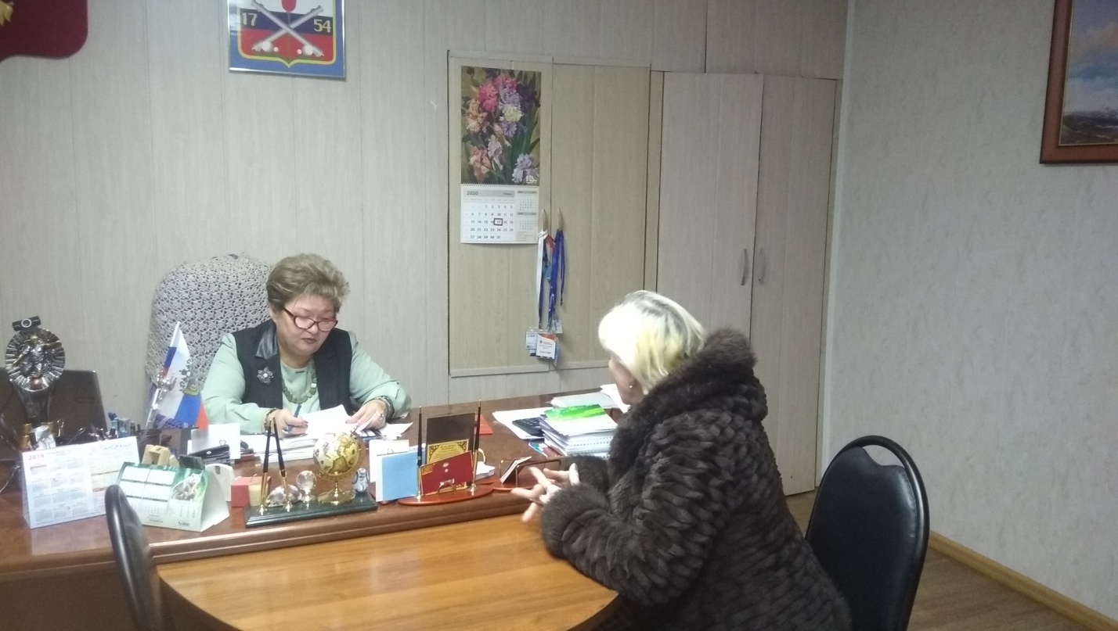
В приемной становится многолюдно: здесь главу поселка ожидают жители. Приходят те, чьи вопросы на сегодня самые острые. Вопросов, с которыми обращаются к главе администрации, – великое множество. Первой в кабинет главы пришла жительница поселка пенсионерка Ачкасова Александра Вячеславовна, проживающая в доме 9 по улице 9-й Пятилетки. Внимательно выслушав жительницу поселка, Светлана Викторовна дала грамотный совет, как решить поставленный вопрос.

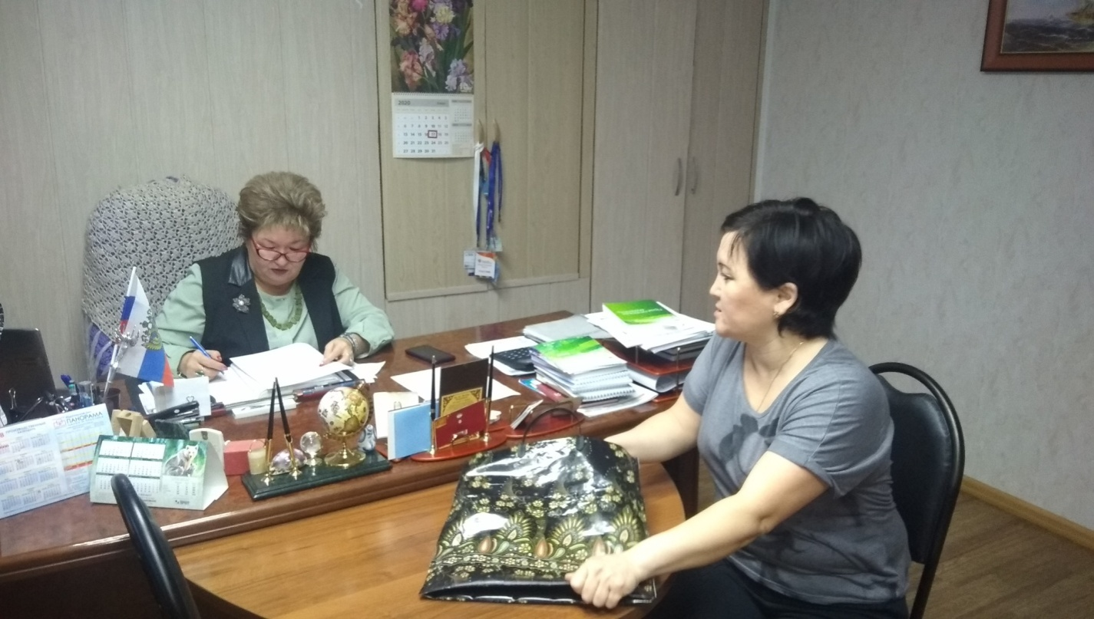
Следующей на прием пришла Кожирова А.Т. работник детского сада «Аленушка» и ей нужна помощь, выслушав ее, подробно рассказала, как можно решить данный вопрос и направила ее к специалисту администрации, оформить письменно заявление.
Приятно слышать благодарность от жителей, которые выходят из кабинета главы, улыбаясь и с хорошим настроением.
Конечно, не все проблемы можно решить тут же, на месте, но глава поселения всегда старается выслушать каждого посетителя и помочь или посоветовать, как можно решить проблему.
- Задача власти – выслушать, подсказать, помочь, – рассуждает Светлана Викторовна. – К сожалению, не все решается одномоментно, многие из вопросов не в наших полномочия. Но всегда, если есть возможность, обязательно помогаем жителям.

Независимо от дня недели, проходят обязательные рабочие встречи с начальниками коммунальных служб. Главой отслеживается любые плановые и внеплановые работы, проверяется отчет о состоянии благоустройства поселка. На сегодня вопросы уборки снега на первом месте, как обстоят дела? Почищены ли с утра тротуары и дороги. На эти вопросы дает разъяснения директор МУП «Коммунальное хозяйство» Безруков Н.Н., который приехал с утра к главе со своими предложениями и получил ответы на поставленные вопросы.
В этом году совместно с руководством предприятия мы большую работу выполнили по строительству котельной на фильтровальной станции, сейчас остается решить вопросы по оформлению документов, рассказывает глава:
- Я всегда радуюсь, когда рядом работают целеустремленные люди, профессионалы, а если не знаем, как поступить, то вместе думаем и учимся, вместе решаем насущные проблемы.

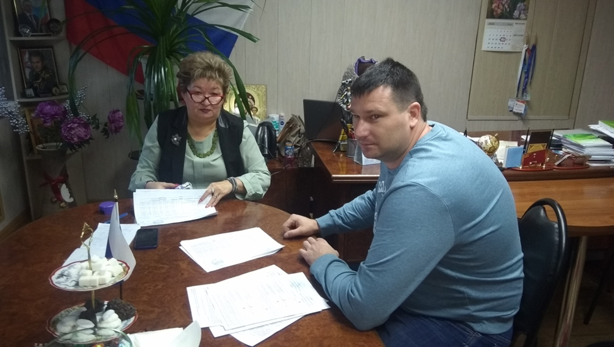

Проблем всегда много, а возможности бюджета на их решение, к сожалению, ограничены. Несмотря на это, администрация поселка старается сделать жизнь жителей лучше, комфортнее, и постепенно, расставляя приоритеты по степени актуальности, решает насущные проблемы. Помимо финансовой стороны в вопросах благоустройства немаловажное значение имеет человеческий фактор. Ведь насколько ухоженным, благоустроенным каждый населённый пункт будет выглядеть, напрямую зависит от старания, энергии, а также от заинтересованности и энтузиазма всего населения. От совместной слаженной работы будет зависеть, как успешно будет дальше развиваться поселок.

Продолжая встречи, в кабинете главы собирается рабочая группа центра культуры, по решению организаций предстоящих мероприятий. Этот год станет по - настоящему юбилейным для поселка Первомайский. Два масштабных мероприятия будут проводиться на его территории – 75 –летие Победы в ВОВ и 100 –летие испытательного полигона 3ЦНИИ МО РФ. Вопросы, предложения и корректировки вносятся по мере необходимости в план мероприятий. Рабочая группа поселка еще в декабре месяце утвердила план подготовки к проведению праздничных мероприятий.
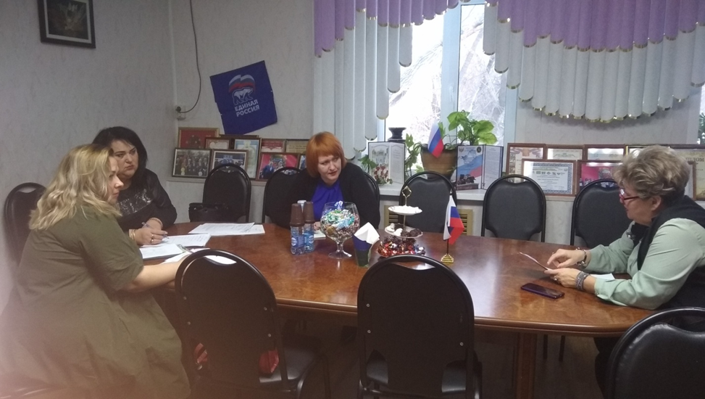

– Приближающийся юбилей – 75-летие Победы в Великой Отечественной войне 1941–1945 годов – является чрезвычайно важной и поистине знаменательной вехой для нашего государства. Прежде всего – это наша общая Победа, общая история, это память о беспримерном мужестве и героизме воинов всех национальностей, которые, не жалея сил и самой жизни, сражались за нашу свободу и независимость. Великая Победа была и будет впредь связующей нитью всех поколений. Мы в неоплатном долгу перед людьми, которые на своих плечах вынесли все трудности военного лихолетья. Будем свято чтить память о Великой Победе, передавая ее подрастающему поколению! – говорит С.В. Стукова. - У нас в поселке осталось три участника ВОВ и еженедельно посещаем этих людей, вопрос этот на личном контроле у меня. Возраст ветеранов всем за 95 лет и конечно нам надо беречь их, все они одиноко проживающие, есть, конечно, родные, но и лишним не будет, если посетим, поговорим и поможем.
На часах время подходит к полудню, у главы назначена встреча с начальником испытательного полигона полковником Мухамедовым Виталием Равилевичем, ведь администрация поселка тесно сотрудничает с испытательным полигоном.
В практике работы главы поселка – выездные приемы жителей и представителей организаций, а так же председателей различных клубов и объединений, как по личным вопросам,так и во всех направлениях. Запланирована встреча в поселковой библиотеке с председателем клуба офицерских жен. Это молодое объединение, уже заявило о своем существовании, с большим энтузиазмом женщины собираются в стенах клуба, чтобы обсудить различные вопросы и проблемы, дать совет, заняться творчеством и принять активное участие в жизни поселка.

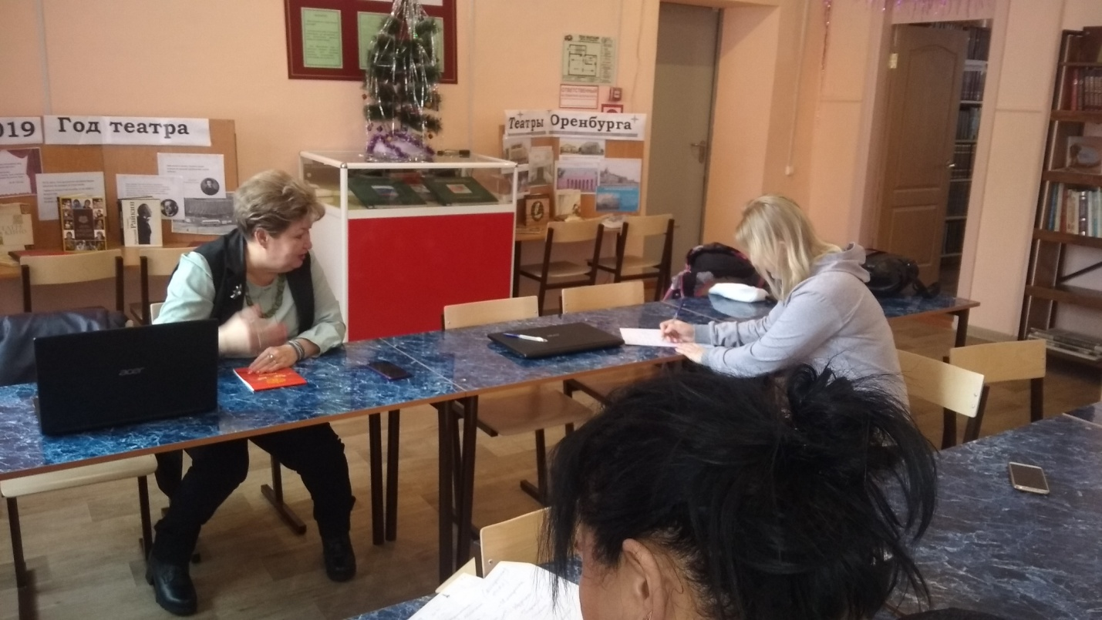

После выездных встреч, Светлана Викторовна возвращается в администрацию, наступает время бумаг. На столе – увесистая папка документов на подпись. Письма, договора, проекты, распоряжения, соглашения, отчеты – документы идут потоком. Аналитическая работа, требующая особого внимания и умения выделить первоочередное и главное: что уже удалось решить, что предстоит сделать.
Светлана Викторовна в течение дня старается выделить время, когда надо разобраться в текущей обстановке: изучить входящие документы, ознакомиться со сводками МЧС и правоохранительных органов, иногда принять незапланированных посетителей.
На столе Светланы Викторовны – компьютер, на котором она ежедневно прочитывает все документы, письма, поступившие из района, правительства области по системе электронного документооборота. Светлана Викторовна не просто знакомиться с корреспонденцией, изучает и отписывает ее исполнителю, указывая сроки исполнения.
На очереди – сайты и порталы правительства области, областной думы, новостные ленты, которые также просматриваются ежедневно. Не забывает глава поселка заглянуть и на сайт прокуратуры района, районной газеты «Сельские вести». Сайт администрации муниципального образования Первомайский поссовет находится на ее особом контроле. По мнению главы, сайт должен работать, информация на нем должна обновляться постоянно и своевременно.
В ежедневном графике главы поселка – масса вопросов, требующих срочного решения, встреч и поездок.У главы муниципального образования Первомайский поссовет ненормированный рабочий день. Люди обращаются к Светлане Викторовне практически круглые сутки, и поэтому её телефон всегда в работающем режиме, ведь в жизни бывают случаи, не терпящие отлагательства.
День главы поселка, как обычно, завершился после 20.00. К концу дня в голове уже было тесно от впечатлений, от услышанного и увиденного, а Светлана Викторовна еще была полна сил и энергии. Смеется все, что нас не убивает, делает нас сильнее! Завтра с новыми силами за работу. Планов очень много и все надо успеть…
Как полагается, после всего написанного, следует сделать заключение, которое напрашивается само собой: Светлана Викторовна Стукова– профессионал, человек на своем месте, труженик, целиком и полностью отдающий, себя работе.

«Один день из жизни Главы» - автор статьи - Коваль Оксана

